ПРОТОКОЛ
Заседания Правления НП «СТРОЙПРОЕКТГАРАНТ»
№ 28 01 ноября 2012 г.
Дата и время проведения заседания: « 01 » ноября 2012 г., 16 часов 00 минут.
Место проведения: г. Пермь, ул. Екатерининская, д. 24.
Присутствовали:
1. Пермяков А.В. – председатель Правления
2. Вожаков А.В. – член Правления
3. Морев В.Н. – член Правления
Андреев Н.В. – Президент Партнерства
Кворум для принятия решений по вопросам повестки дня имеется.
Повестка дня
1. Информация Председателя Правления Партнерства Пермякова А.В. и члена Правления Морева В.Н. об итогах работы VII съезда проектных СРО.

1. Заслушана информация Председателя Правления Партнерства Пермякова А.В. и члена Правления Морева В.Н. об итогах работы VII съезда проектных СРО, проходившего 24-25 октября в г. Москве.
Голосовали: ЗА- 3 голоса, ПРОТИВ - 0, ВОЗД, - 0.
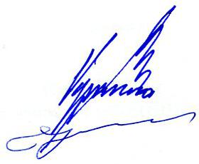
РЕШИЛИ: 1. Принять к сведению информацию Председателя Правления Партнерства Пермякова А.В. и члена Правления Морева В.Н. об итогах работы VII съезда проектных СРО, проходившего 24-25 октября в г. Москве.

Председатель Правления А.В. Пермяков

Секретарь Правления С.А. Воронцова

